Equipo-03 - PROCESOS DE INNOVACIÓN EN INGENIERÍA
Carrera de Ingeniería Biomédica
Universidad Peruana Cayetano Heredia
------------------------------------------------------------------------------------------------------------------------
🌎 Descripción del equipo
Somos el Equipo 03 del curso Procesos de Innovación en Ingeniería 2026-I de la carrera de Ingeniería Biomédica.
Nuestro objetivo es aplicar metodologías de innovación para desarrollar soluciones tecnológicas en el ámbito de la salud, con impacto social, científico y sostenible.
Nos interesa diseñar propuestas que mejoren la calidad de vida de las personas, integrando conocimientos de ingeniería y ciencias.
Nos interesa trabajar en los siguientes Objetivos de Desarrollo Sostenible (ODS):
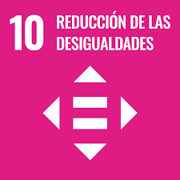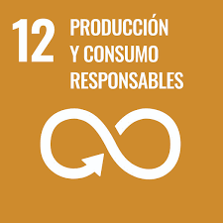
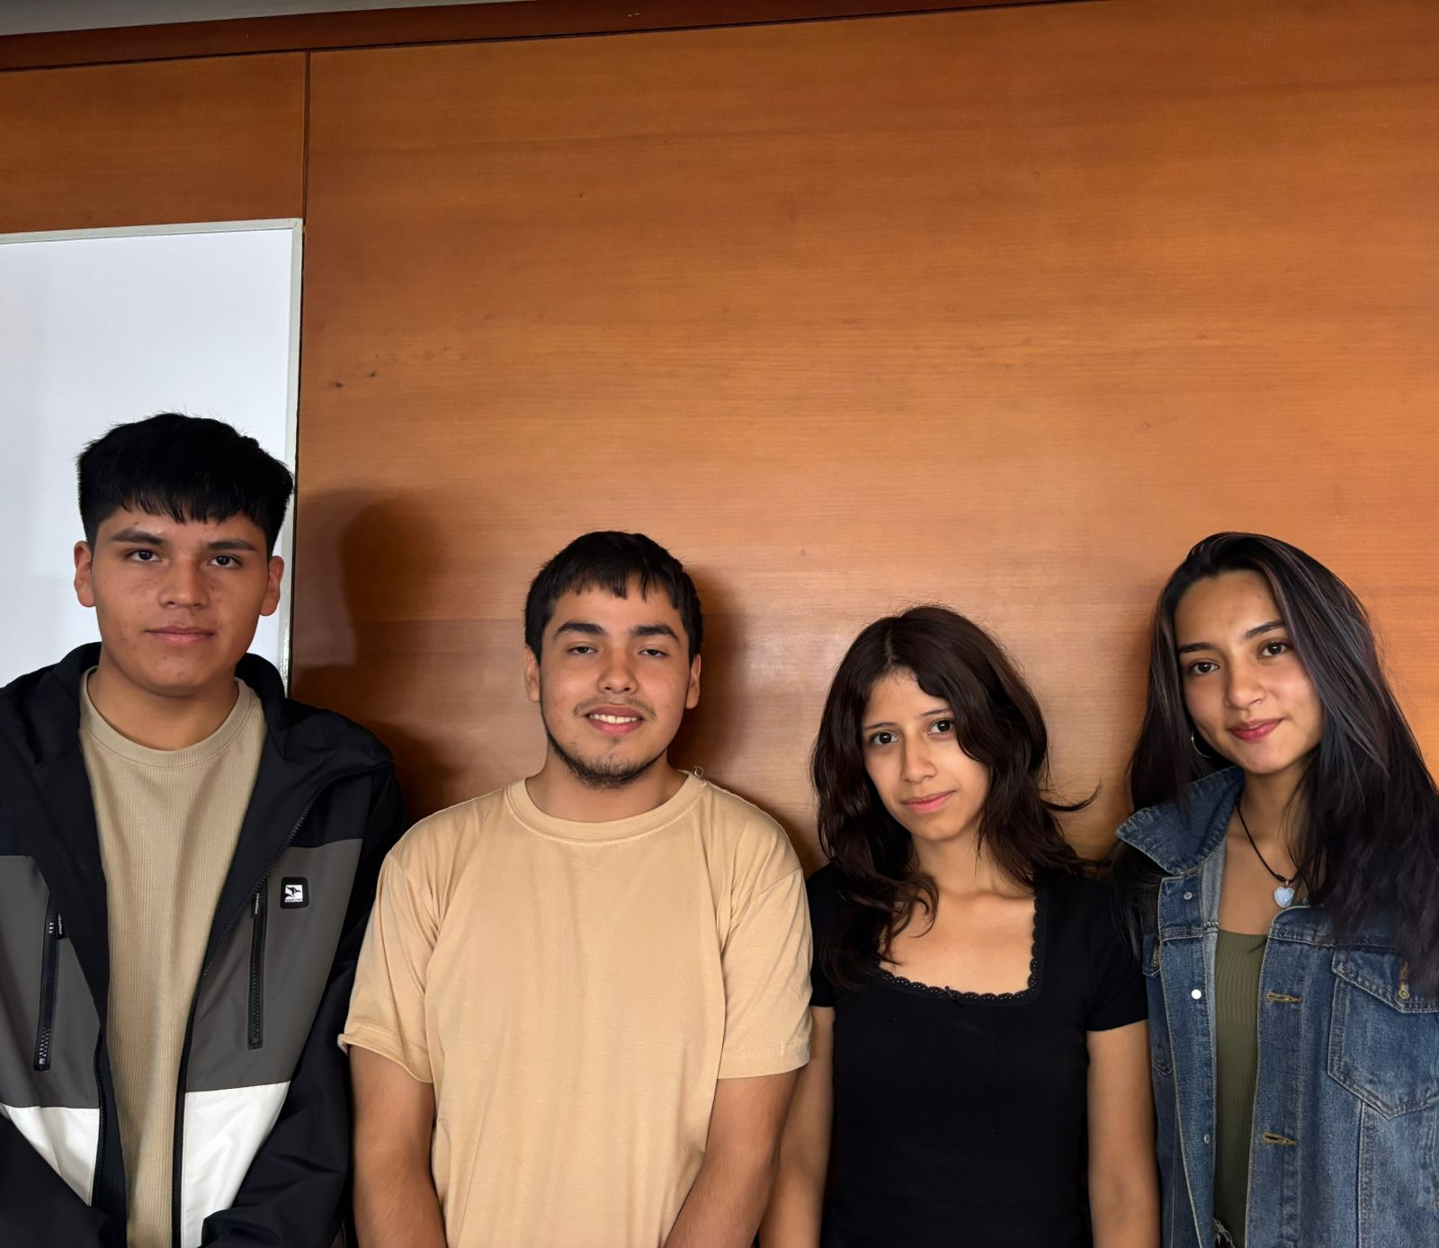
Figura 1. Fotografía del equipo 03
------------------------------------------------------------------------------------------------------------------------
👥️ INTEGRANTES DEL EQUIPO

Foto | Nombre | Rol | Intereses
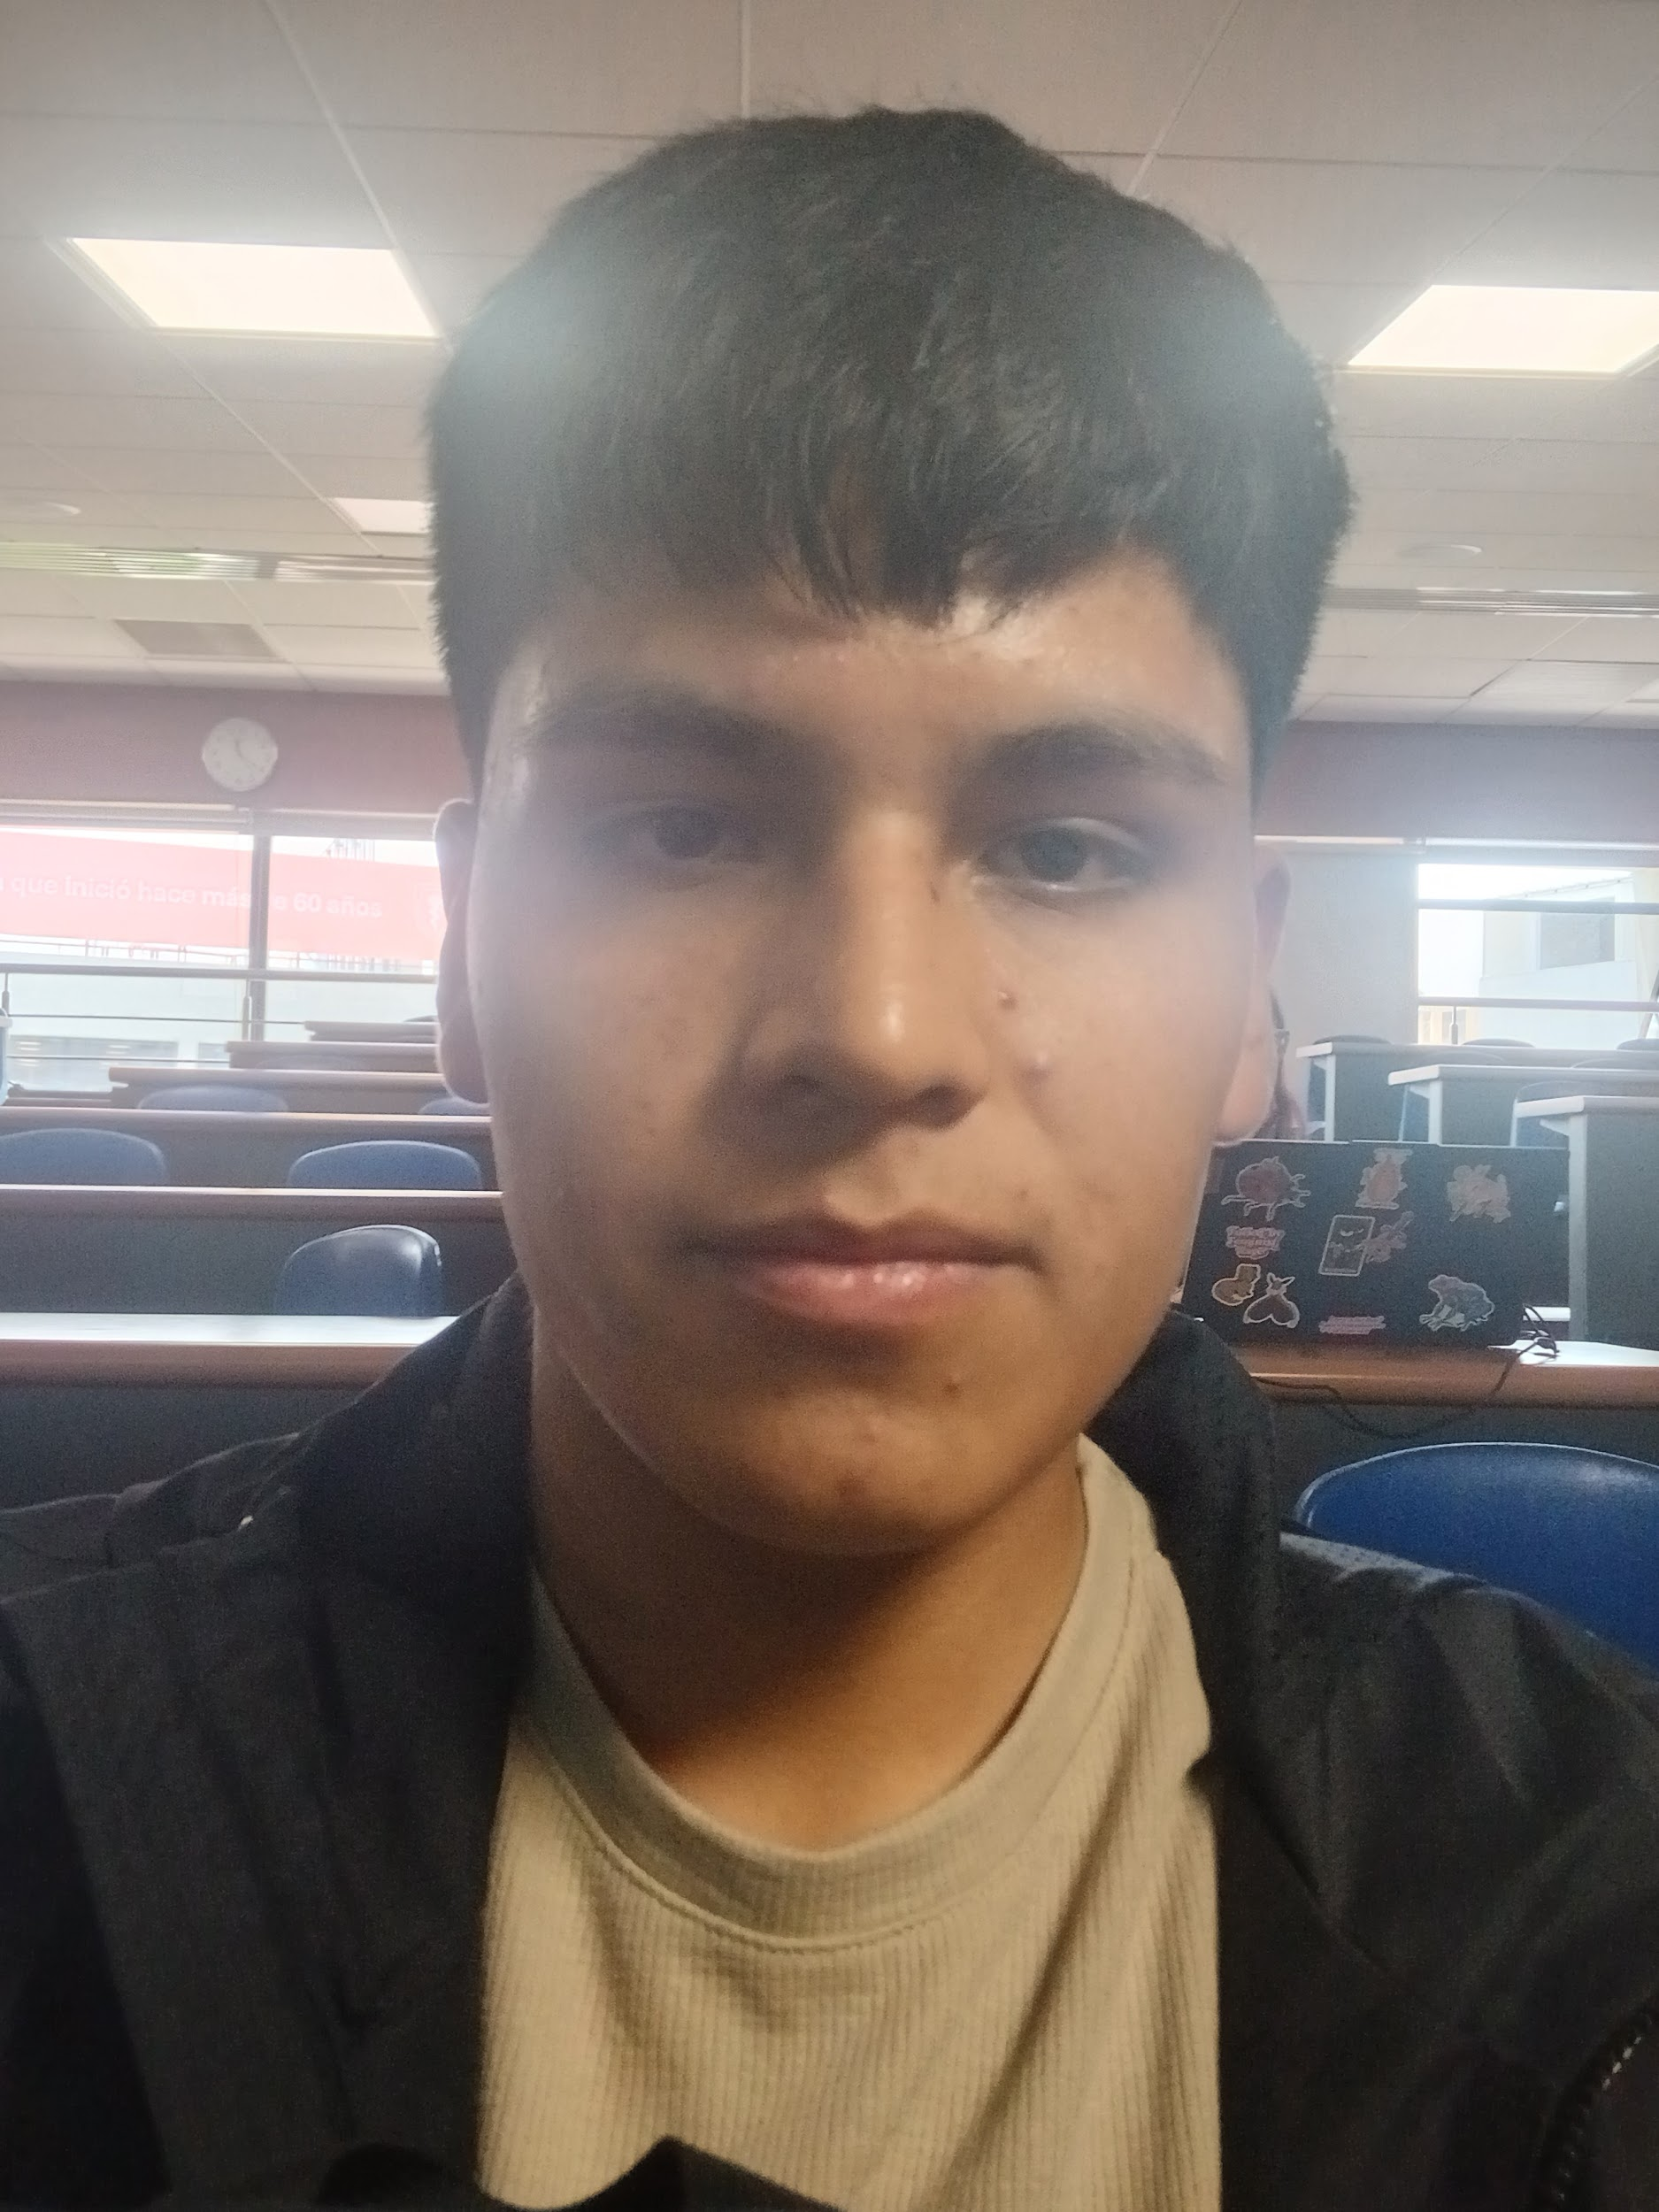 | Huaman Aguilar Francis Alisson | Líder del equipo | Interés por la innovación en salud, trabajo en equipo
 | Merma Rosales Adriana Isabel Del Pilar | Responsable de Investigación | Aprendizaje en ciencias Biomédicas, curiosidad científica
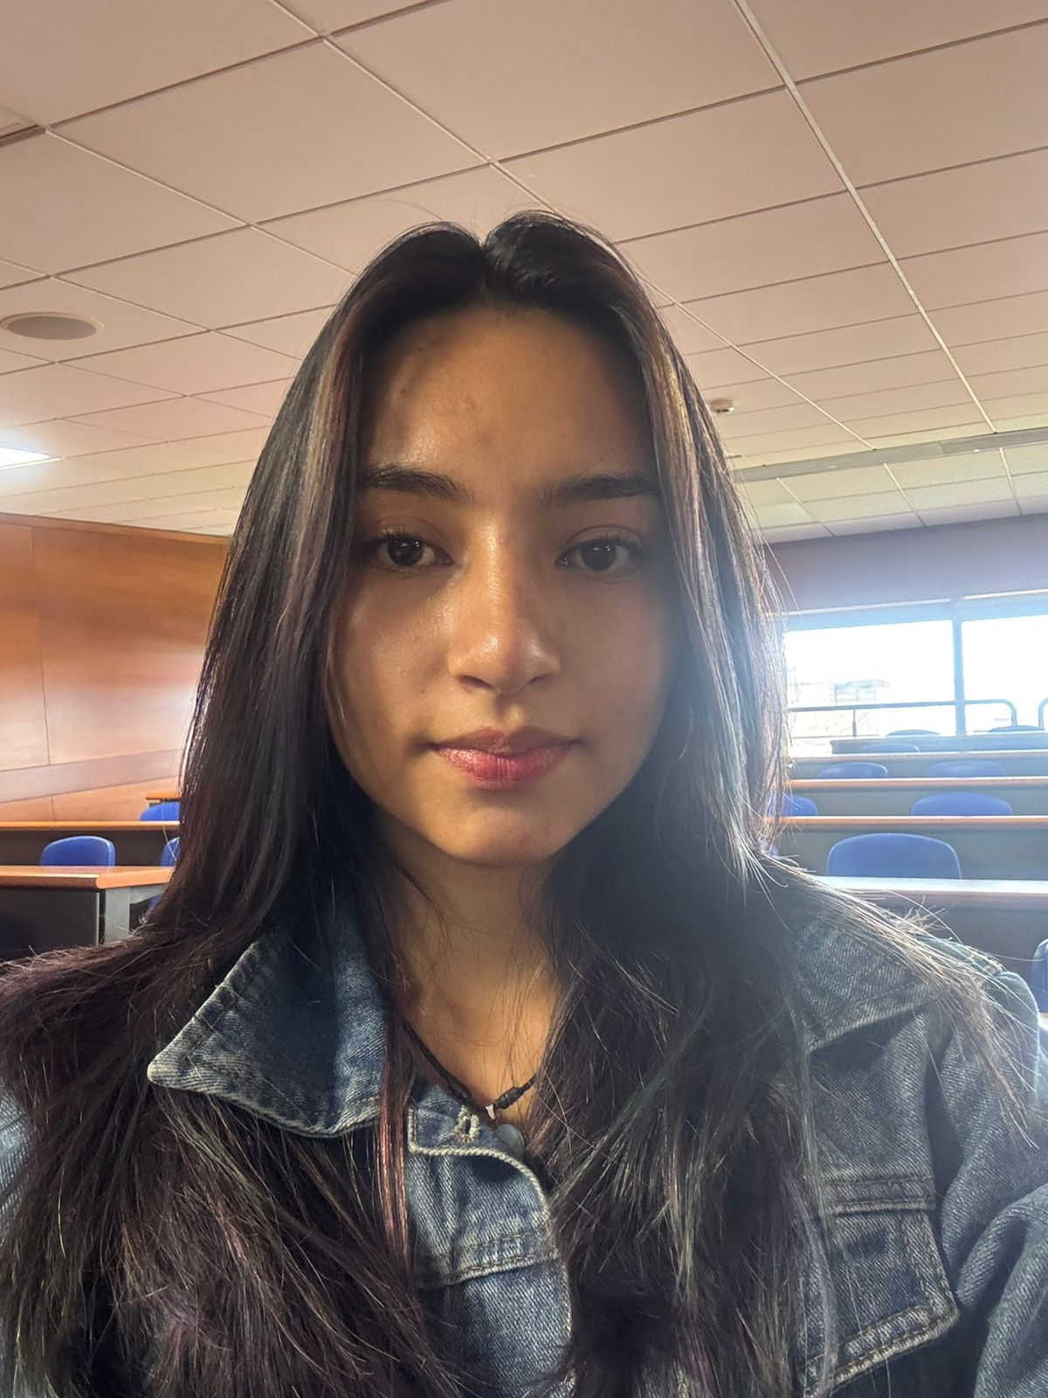 | Villaizán Ramirez Valeria Camila | Encargada de Documentación | Redacción científica, programación
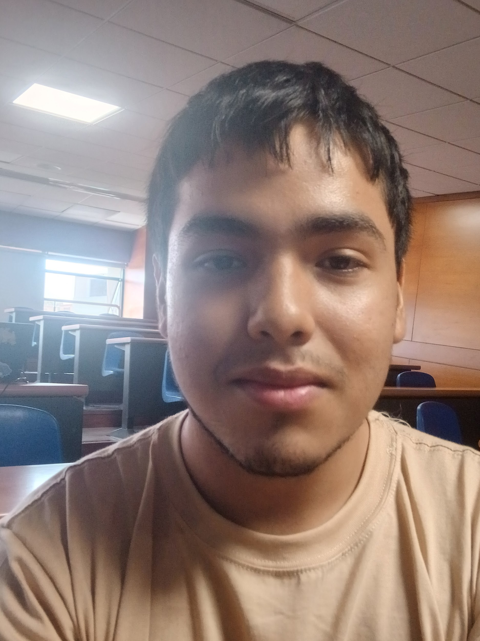 | Valenzuela Mendoza Khaled Sebastian | Programador | Análisis de datos, simulación

RESUMEN FINAL
Este README presenta quienes somos como equipo, nuestras motivaciones y en qué ODS en los que enfocamos nuestro trabajo durante el curso. Buscamos generar soluciones innovadoras en el campo biomédico que contribuyan al bienestar de la sociedad.

